同构思维在解析几何中的妙用

2021-10-21

#### 同构思维提高效率

圆锥曲线的有关问题变量多，运算量大，有时部分学生在考试过程中不易做对。同构思想在解决问题时能优化计算，比起以往联立直线与曲线方程的常规方法，显然简便许多。当题目中出现具有相同结构、相同式子时，或过某一点处的切线等相似结构时，可以考虑采用同构法（例如，两点均由同一双曲线和同一直线相交而得，或两点均是过同一定点所作的双曲线切线的切点，如此，两点坐标均遵循相同的方程组，化简该方程组得到的一元二次方程可使用韦达定理），从而达到提高解题效率的目的。

#### 不要刻意使用同构法

并不是所有的圆锥曲线大题都可以用同构法，相反，只有一小部分可以使用。尽管这部分题目的规律有迹可循（如上所述），但因同构思维并不是单独的考点，因此笔者仍建议考生见招拆招、顺其自然，而不要刻意凑同构，以免考场上因凑不出同构而白白浪费时间。

1. (2022年新高考I卷21题)已知点 $A\left(2,1\right)$ 在双曲线 $C$: $\frac{x^{2}}{a^{2}}-\frac{y^{2}}{a^{2}-1}=1\left(a>1\right)$ 上，直线 $l$ 交双曲线 $C$ 于 $P,Q$ 两点，直线 $AP,AQ$ 的斜率之和为 $0$.求 $l$ 的斜率.

* **答案**
* 双曲线方程为 $\frac{x^{2}}{2}-y^{2}=1，k=-1.$
* **设而不求**
* 设直线 $l_{PQ}$： $y=kx+m$， $P\left(1,i\right)$， $Q\left(x_{0},y_{0}\right)$。
* 将条件 $\vec{AP}+\vec{AQ}=\vec{0}$ 坐标化消去，得
$$\frac{k\left(x_{0}^{2}+m-1\right)}{2x_{0}k^{2}+\left(m-1-2k\right)\left(x_{0}+2\right)}-\frac{4\left(m-1\right)}{2\left(x_{0}-2\right)}=0$$

$\begin{matrix}k_{AP}+k_{AQ} & =\frac{y_{1}-1}{x_{1}-2}+\frac{y_{2}-1}{x_{2}-2} \\ & =\frac{kx_{1}+m-1}{x_{1}-2}+\frac{kx_{2}+m-1}{x_{2}-2} \\ & =\frac{2kx_{1}x_{2}+\left(m-1-2k\right)\left(x_{1}+x_{2}\right)-4\left(m-1\right)}{\left(x_{1}-2\right)\left(x_{2}-2\right)} \\ & =0\end{matrix}$

* 联立直线 $PQ$ 与双曲线方程，利用韦达定理化简得 $\begin{matrix}4\left(k+1\right)\left(m+2k-1\right) & =0\end{matrix}$，
* 分类讨论得 $\begin{matrix}k=-1.\end{matrix}$
* **设而求之**
* 易知直线 $AP$， $AQ$ 的斜率存在，设 $l_{AP}:y-1=k_{1}\left(x-2\right)$， $l_{AQ}:y-1=k_{2}\left(x-2\right)$。
* 联立双曲线方程，
* 求得 $P\left(\frac{-4k_{1}^{2}+4k_{1}-2}{1-2k_{1}^{2}},\frac{6k_{1}^{2}-4k_{1}+1}{1-2k_{1}^{2}}\right)$，
* $Q\left(\frac{-4k_{2}^{2}+4k_{2}-2}{1-2k_{2}^{2}},\frac{6k_{2}^{2}-4k_{2}+1}{1-2k_{2}^{2}}\right)$。
* 结合条件 $k_{1}+k_{2}=0$ 得 $k_{PQ}=\frac{y_{2}-y_{1}}{x_{2}-x_{1}}=\frac{4k_{1}-k_{1}\left(x_{1}+x_{2}\right)}{x_{2}-x_{1}}$，
* 代入坐标得 $k_{PQ}=-1$。

1. 已知椭圆 $C$ 的标准方程为 $\frac{x^{2}}{5}+y^{2}=1$，过椭圆 $C$ 的右焦点 $F$ 的直线 $l$ 交椭圆于 $A$， $B$ 两点，交 $y$ 轴于点 $M$，若 $\vec{MA}=λ_{1}\vec{AF}$， $\vec{MB}=λ_{2}\vec{BF}$，求证： $λ_{1}+λ_{2}$ 为定值。

* 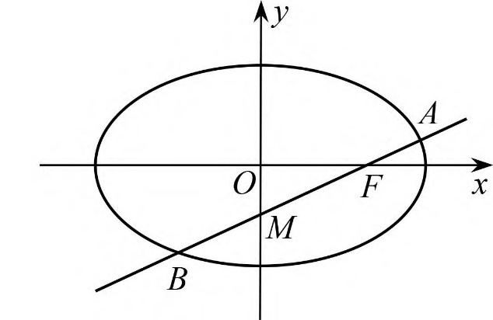
* **解析**
* $A\left(\frac{2λ_{1}}{1+λ_{1}},\frac{-2}{m\left(1+λ_{1}\right)}\right)$， $B\left(\frac{2λ_{2}}{1+λ_{2}},\frac{-2}{m\left(1+λ_{2}\right)}\right)$。
* 将 $A$， $B$ 代入椭圆方程得
$$\left\{\begin{matrix}\frac{4λ_{1}^{2}}{5{\left(1+λ_{1}\right)}^{2}}+\frac{4}{m^{2}{\left(1+λ_{1}\right)}^{2}}=1 \\ \frac{4λ_{2}^{2}}{5{\left(1+λ_{2}\right)}^{2}}+\frac{4}{m^{2}{\left(1+λ_{2}\right)}^{2}}=1\end{matrix}\right.$$

* 化简得 $\left\{\begin{matrix}m^{2}λ_{1}^{2}+10m^{2}λ_{1}+5m^{2}-20=0, \\ m^{2}λ_{2}^{2}+10m^{2}λ_{2}+5m^{2}-20=0,\end{matrix}\right.$
* 则 $λ_{1}$， $λ_{2}$ 是方程 $m^{2}x^{2}+10m^{2}x+5m^{2}-20=0$ 的两根，
* 由韦达定理得 $λ_{1}+λ_{2}=-10$。

1. （2019年全国卷III理21题）如图 2，曲线 $C:y=\frac{1}{2}x^{2}$， $D$ 为直线 $y=-\frac{1}{2}$ 上的点，过 $D$ 作曲线 $C$ 的两条切线，切点分别为 $A$， $B$。证明：直线 $AB$ 过定点。

* 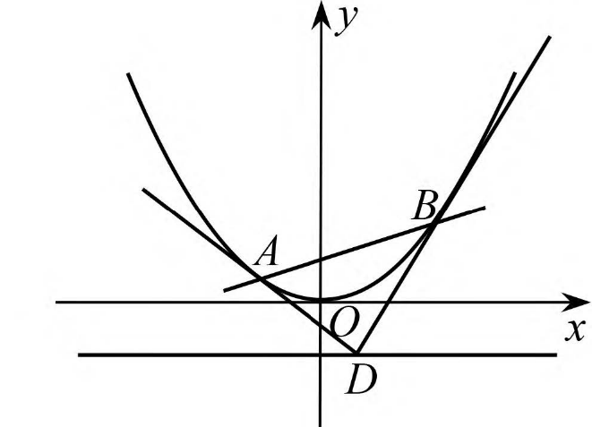
* **解析**
* $A\left(x_{1},y_{1}\right)$， $B\left(x_{2},y_{2}\right)$， $y^{'}=x$， $k_{AD}=x_{1}$， $k_{BD}=x_{2}$，
* 则 $AD:y-y_{1}=x_{1}\left(x-x_{1}\right)$， $l_{BD}:y-y_{2}=x_{2}\left(x-x_{2}\right)$。
* 点 $D\left(t,-\frac{1}{2}\right)$ 代入两切线方程得
$$\left\{\begin{matrix}-\frac{1}{2}-y_{1}=x_{1}\left(t-x_{1}\right) \\ -\frac{1}{2}-y_{2}=x_{2}\left(t-x_{2}\right)\end{matrix}\right.$$

* 化简 $\left\{\begin{matrix}x_{1}t-x_{1}^{2}+y_{1}+\frac{1}{2}=0, \\ x_{2}t-x_{2}^{2}+y_{2}+\frac{1}{2}=0\end{matrix}\right.$，
* 由点 $A$， $B$ 在抛物线上知 $x^{2}=2y$，消 $x^{2}$，
* 得 $\left\{\begin{matrix}x_{1}t-y_{1}+\frac{1}{2}=0, \\ x_{2}t-y_{2}+\frac{1}{2}=0,\end{matrix}\right.$
* 从而 $A\left(x_{1},y_{1}\right)$， $B\left(x_{2},y_{2}\right)$ 是方程 $tx-y+\frac{1}{2}=0$ 的两根，
* 即点 $A$， $B$ 在直线 $tx-y+\frac{1}{2}=0$ 上，则 $l_{AB}:y=tx+\frac{1}{2}$，定点为 $\left(0,\frac{1}{2}\right)$。

1. 已知 $A$， $B$ 分别为椭圆 $E:\frac{x^{2}}{9}+y^{2}=1$ 的左、右顶点， $P$ 为直线 $x=6$ 上的动点， $PA$ 与 $E$ 的另一交点为 $C$， $PB$ 与 $E$ 的另一交点为 $D$。证明：直线 $CD$ 过定点。

* **解析**
* 设 $C\left(x_{1},y_{1}\right)$， $D\left(x_{2},y_{2}\right)$， $P\left(6,t\right)$，若 $t≠0$，
* 则设直线 $CD$ 的方程为 $x=my+n$， $-3<n<3$。
* 椭圆和直线 $CD$ 联立得 $\left(9+m^{2}\right)y^{2}+2mny+n^{2}-9=0$，
* 由韦达定理： $y_{1}+y_{2}=-\frac{2mn}{9+m^{2}}$ ①
* $y_{1}y_{2}=\frac{n^{2}-9}{9+m^{2}}$ ②
* 因为 $A$， $C$， $P$ 三点共线，得 $\frac{y_{1}}{x_{1}+3}=\frac{t}{9}$，
* 所以 $y_{1}=\frac{t}{9}\left(x_{1}+3\right)$，
* 等号两侧同时乘以 $y_{2}$ 得： $y_{1}y_{2}=\frac{t}{9}\left(x_{1}+3\right)y_{2}$，
* 又因为 $D$， $B$， $P$ 三点共线，得 $\frac{y_{2}}{x_{2}-3}=\frac{t}{3}$，所以 $y_{2}=\frac{t}{3}\left(x_{2}-3\right)$，
* 等号两侧同时乘以 $y_{1}$，得 $y_{1}y_{2}=\frac{t}{3}\left(x_{2}-3\right)y_{1}$，
* 所以 $\frac{t}{9}\left(x_{1}+3\right)y_{2}=\frac{t}{3}\left(x_{2}-3\right)y_{1}$，
* 可得 $3y_{1}\left(x_{2}-3\right)=y_{2}\left(x_{1}+3\right)$，所以 $3y_{1}y_{2}\left(x_{2}-3\right)\left(x_{2}+3\right)=y_{2}^{2}\left(x_{1}+3\right)\left(x_{2}+3\right)$，
* 所以 $3y_{1}y_{2}\left(x_{2}^{2}-9\right)=y_{2}^{2}\left(x_{1}+3\right)\left(x_{2}+3\right)$，
* 又因为 $D$ 点在椭圆上，所以 $\frac{x_{2}^{2}}{9}+y_{2}^{2}=1$，
* 即 $x_{2}^{2}-9=-9y_{2}^{2}$，所以 $y_{2}^{2}\left(x_{1}+3\right)\left(x_{2}+3\right)=-27y_{1}y_{2}^{3}$，
* 即 $\left(x_{1}+3\right)\left(x_{2}+3\right)=-27y_{1}y_{2}$，所以 $\left(x_{1}+3\right)\left(x_{2}+3\right)+27y_{1}y_{2}=0$，
* 又因为 $x_{1}=my_{1}+n$， $x_{2}=my_{2}+n$，
* 代入化简整理得 $\left(m^{2}+27\right)y_{1}y_{2}+\left(3m+mn\right)\left(y_{1}+y_{2}\right)+n^{2}+6n+9=0$。
* 将①②代入得 $\left(n^{2}-9\right)\left(m^{2}+27\right)-2mn\left(3m+mn\right)+{\left(n+3\right)}^{2}\left(9+m^{2}\right)=0$，
* 整理得 $2n^{2}+3n-9=0$，解得 $n=\frac{3}{2}$ 或 $n=-3$（舍），
* 所以直线 $CD$ 的方程为 $x=my+\frac{3}{2}$，所以直线 $CD$ 过定点 $\left(\frac{3}{2},0\right)$。若 $t=0$，则设直线 $CD$ 的方程为 $y=0$，显然过定点 $\left(\frac{3}{2},0\right)$，
* 综上，直线 $CD$ 过定点。

1. (2018 年浙江卷 21，节选)如图所示，已知点 $P$ 是 $y$ 轴左侧（不含 $y$ 轴）一点，抛物线 $C:y^{2}=4x$ 上存在不同的两点 $A$， $B$ 满足 $PA$， $PB$ 的中点均在 $C$ 上。设 $AB$ 中点为 $M$，证明：垂直于轴。

* 图示, 工程绘图

  描述已自动生成
* **解析**
* 设，，，
* 则，的中点分别是 $D\left(\frac{x_{0}+x_{1}}{2},\frac{y_{0}+y_{1}}{2}\right)$， $E\left(\frac{x_{0}+x_{2}}{2},\frac{y_{0}+y_{2}}{2}\right)$。
* 因为点 $D$ 在抛物线上，
* 则 $\left\{\begin{matrix}{\left(\frac{y_{0}+y_{1}}{2}\right)}^{2}=4⋅\frac{x_{0}+x_{1}}{2}, \\ y_{1}^{2}=4x_{1},\end{matrix}\right.$
* 化简可得 $y_{1}^{2}-2y_{0}y_{1}+8x_{0}-y_{0}^{2}=0$。
* 同理可得 $y_{2}^{2}-2y_{0}y_{2}+8x_{0}-y_{0}^{2}=0$，
* 所以 $y_{1}$， $y_{2}$ 是方程 $y^{2}-2y_{0}y+8x_{0}-y_{0}^{2}=0$ 的两根，
* $y_{1}+y_{2}=2y_{0}$，即 $y_{0}=\frac{y_{1}+y_{2}}{2}$。

1. 如图所示，过椭圆 $C:\frac{x^{2}}{a^{2}}+\frac{y^{2}}{b^{2}}=1\left(a>b≥0\right)$ 上一点 $P$ 作 $x$ 轴的垂线，垂足为 $F_{1}$，已知 $F_{1}$， $F_{2}$ 分别为椭圆 $C$ 的左、右焦点， $A$， $B$ 分别是椭圆 $C$ 的右顶点、上顶点，且，。

* 图示, 工程绘图

  描述已自动生成
* (1)求椭圆的方程；
* (2)过点 $F_{1}$ 的直线 $l$ 交椭圆 $C$ 于 $M$， $N$ 两点，记直线 $PM$， $PN$， $MN$ 的斜率分别为 $k_{1}$， $k_{2}$， $k$，问： $k_{1}k_{2}-2k$ 是否为定值？请说明理由。
* **解析**
* (1)椭圆的方程为 $\frac{x^{2}}{2}+y^{2}=1$（求解过程略）。
* (2)直线 $PM$， $PN$ 具有形上的对等性，即直线 $PM$ 与 $MN$ 的相交过程与直线 $PN$ 与 $MN$ 的相交过程完全一致，点 $M$， $N$ 的产生上也具有对等性，故而我们可用同构法选择其一进行研究。
* 设 $M\left(x_{1},y_{1}\right)$， $N\left(x_{2},y_{2}\right)$， $PN:y-\frac{1}{\sqrt{2}}=k_{1}\left(x+1\right)$。
* 联立 $\left\{\begin{matrix}y=k_{1}\left(x+1\right)+\frac{1}{\sqrt{2}}, \\ y=k\left(x+1\right),\end{matrix}\right.$
* 得 $\left\{\begin{matrix}x=-1+\frac{1}{\sqrt{2}\left(k-k_{1}\right)}, \\ y=\frac{k}{\sqrt{2}\left(k-k_{1}\right)},\end{matrix}\right.$
* 故 $M\left(-1+\frac{1}{\sqrt{2}\left(k-k_{1}\right)},\frac{k}{\sqrt{2}\left(k-k_{1}\right)}\right)$。
* 同理可得 $N\left(-1+\frac{1}{\sqrt{2}\left(k-k_{2}\right)},\frac{k}{\sqrt{2}\left(k-k_{2}\right)}\right)$，
* 将 $M$ 代入椭圆得 ${\left[-1+\frac{1}{\sqrt{2}\left(k-k_{1}\right)}\right]}^{2}+2{\left[\frac{k}{\sqrt{2}\left(k-k_{1}\right)}\right]}^{2}=2$ $⇒2k_{1}^{2}-2\left(2k+\sqrt{2}\right)k_{1}+\left(2\sqrt{2}k-1\right)=0$，
* 同理可得 $2k_{2}^{2}-2\left(2k+\sqrt{2}\right)k_{2}+\left(2\sqrt{2}k-1\right)=0$
* 即 $k_{1}$， $k_{2}$ 是方程 $2x^{2}-2\left(2k+\sqrt{2}\right)x+\left(2\sqrt{2}k-1\right)=0$ 的两根，
* 所以 $k_{1}+k_{2}=2k+\sqrt{2}$，则 $k_{1}+k_{2}-2k=\sqrt{2}$。

1. 在直角坐标系 $xOy$ 中，抛物线 $C:y^{2}=2px\left(p>0\right)$ 与直线 $l:x=4$ 交于 $P$， $Q$ 两点，且 $OP⊥OQ$。抛物线 $C$ 的准线与 $x$ 轴交于点 $M$， $G$ 是以 $M$ 为圆心， $OM$ 为半径的圆上的一点（非原点），过点 $G$ 作抛物线 $C$ 的两条切线，切点分别为 $A$， $B$。

* 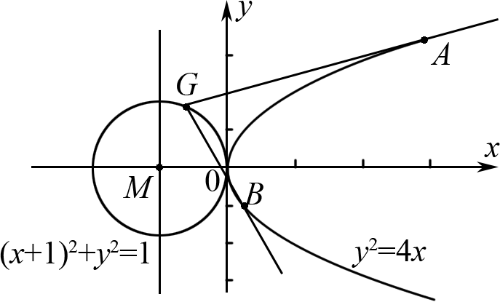
* (1)求抛物线 $C$ 的方程；
* (2)求 $△ABG$ 面积的取值范围。
* **解析**
* (1) $y^{2}=4x$。
* (2)计算抛物线 $C:y^{2}=4x$ 在点 $N\left(x_{N},y_{N}\right)$ 处的切线方程为 $2x-y_{N}y+2x_{N}=0$，
* 对抛物线方程 $y^{2}=4x$ 求导得 $2yy^{'}=4$，在 $N$ 点处的斜率为 $\frac{2}{y_{N}}$，
* 在 $N$ 点处的切线方程为 $y-y_{N}=\frac{2}{y_{N}}\left(x-x_{N}\right)$，
* 整理得 $2x-y_{N}y+2x_{N}=0$。
* 设 $A\left(x_{1},y_{1}\right)$， $B\left(x_{2},y_{2}\right)$， $G\left(x_{3},y_{3}\right)$，
* 则直线 $GA$， $GB$ 的方程分别为 $2x-y_{1}y+2x_{1}=0$， $2x-y_{2}y+2x_{2}=0$。
* 因为点 $G$ 在直线 $GA$， $GB$ 上，所以 $\left\{\begin{matrix}2x_{3}-y_{1}y_{3}+2x_{1}=0 \\ 2x_{3}-y_{2}y_{3}+2x_{2}=0\end{matrix}\right.$，
* ①②两式相减得 $\frac{y_{2}-y_{1}}{x_{2}-x_{1}}=\frac{2}{y_{3}}$，
* 并由①得 $y_{1}y_{3}-2x_{1}=2x_{3}$。直线 $AB$ 的斜率为 $\frac{y_{2}-y_{1}}{x_{2}-x_{1}}=\frac{2}{y_{3}}$，
* 所以直线 $AB$ 的方程为 $2x-y_{3}y+2x_{3}=0$。

1. 已知椭圆 $F:\frac{x^{2}}{3}+\frac{y^{2}}{2}=1$， $B$， $D$ 是椭圆上关于原点对称的两点，设以 $BD$ 为对角线的椭圆内接平行四边形 $ABCD$ 的一组邻边 $AB$， $BC$ 斜率分别为 $k_{1}$， $k_{2}$，则 $k_{1}⋅k_{2}=\underline{-\frac{2}{3}}$。

* **解析**
* 因为 $B$， $D$ 是椭圆 $F:\frac{x^{2}}{3}+\frac{y^{2}}{2}=1$ 上关于原点对称的两点，不妨设 $B\left(x_{1},y_{1}\right)$，
* 则 $D\left(-x_{1},-y_{1}\right)$，且 $\frac{x_{1}^{2}}{3}+\frac{y_{1}^{2}}{2}=1$。
* 又平行四边形 $ABCD$ 是椭圆 $F:\frac{x^{2}}{3}+\frac{y^{2}}{2}=1$ 内接平行四边形，则点 $A$， $C$ 关于原点对称，
* 不妨设 $A\left(x_{2},y_{2}\right)$，则 $C\left(-x_{2},-y_{2}\right)$，且 $\frac{x_{2}^{2}}{3}+\frac{y_{2}^{2}}{2}=1$。
* 直线 $BA$， $BC$ 的斜率分别为： $k_{1}=\frac{y_{1}-y_{2}}{x_{1}-x_{2}}$， $k_{2}=\frac{y_{1}+y_{2}}{x_{1}+x_{2}}$，
* 因此 $k_{1}⋅k_{2}=\frac{y_{1}^{2}-y_{2}^{2}}{x_{1}^{2}-x_{2}^{2}}$。
* 而 $\frac{x_{1}^{2}}{3}+\frac{y_{1}^{2}}{2}=1=\frac{x_{2}^{2}}{3}+\frac{y_{2}^{2}}{2}$，
* 即 $\frac{x_{1}^{2}-x_{2}^{2}}{3}=-\frac{y_{1}^{2}-y_{2}^{2}}{2}$，
* 所以 $k_{1}⋅k_{2}=-\frac{2}{3}$。

# 参考文献

* 常梨君,金一鸣.“形”中挖“同”“数”中寻“构”——记“同构思想”在解析几何中的应用[J].中学数学月刊,2022,(11):69-72.
* 李声武.同构法在解题中的应用[J].数理天地(高中版),2023,(01):23-24.
* 刘群.同构思维在解析几何中的“妙用”[J].高中数理化,2021,(04):8-9.
* 杨科荣.同构方程视角下高中数学解题思考——以解析几何试题为例[J].数理天地(高中版),2024,(03):48-50.